Отчет о работе МБУК «Центральная клубная система»
о проведенном мероприятии 02.09.2015г посвященное
самому жестокому террористическому акту в истории человечества 01.09.2004г-03.09.2004г в г. Беслане республики Северная Осетия.
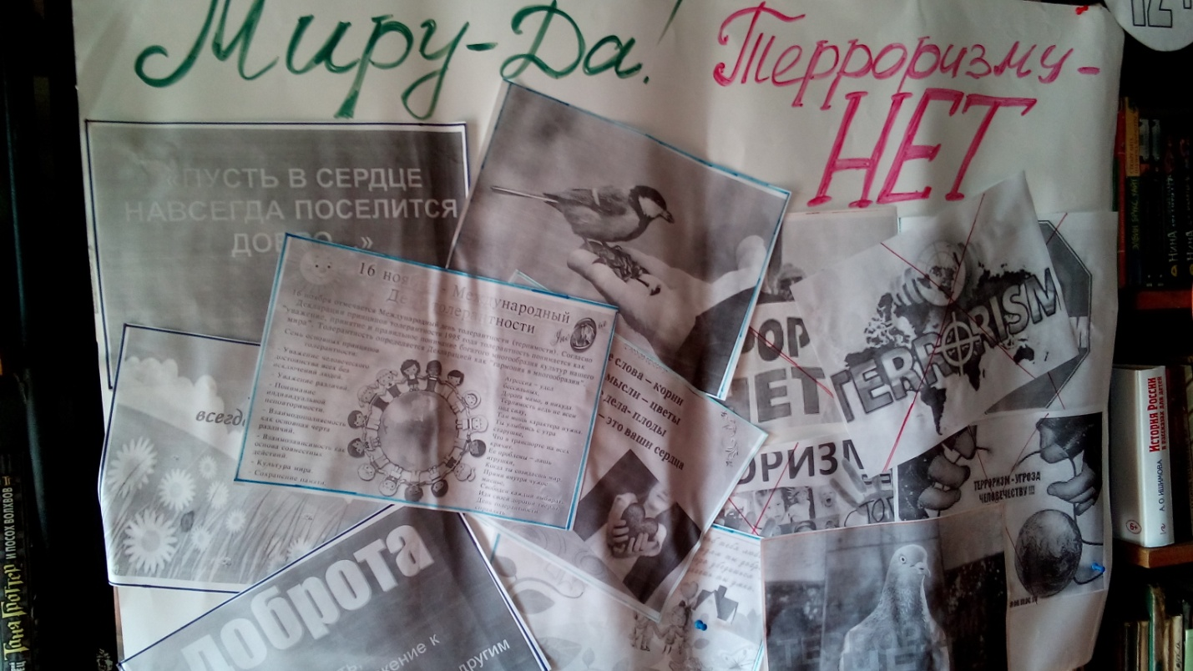
02.09.2015г в МБУК «Центральная поселенческая библиотека»
прошло мероприятие, посвященное страшной трагедии в г. Беслане, где 01.09.2004г в 09ч 00 мин вооруженные боевики ворвались на территорию бесланской школы №1,где проходила торжественная линейка, посвященная началу учебного года. В Беслане небольшом городке республики Северная Осетия более двух суток террористы удерживали в заложниках около 1100 человек, преимущественно детей. Где в результате террористического акта погиб 331 человек, из которых 186 – дети. Убит – 31 террорист. Один был приговорен к пожизненному заключению.
Год спустя на мемориальном кладбище Беслана, где захоронены жертвы теракта, состоялось открытие памятника «Древо скорби».

И снова скорбит Осетия,
Пропитана кровью родная земля…
Скорбит и страдает планета, Вселенная,
И плачут дождем, почернев небеса…..

Присутствующим ребятам, директор МБУК «Центральная поселенческая библиотека» А.В. Макашина, совместно с работниками МБУК «Центральная клубная система» подробно рассказали хроники событий тех страшных дней. Так же были показаны видеоматериалы страшного события 01.09.2004г-03.09.2004г года.
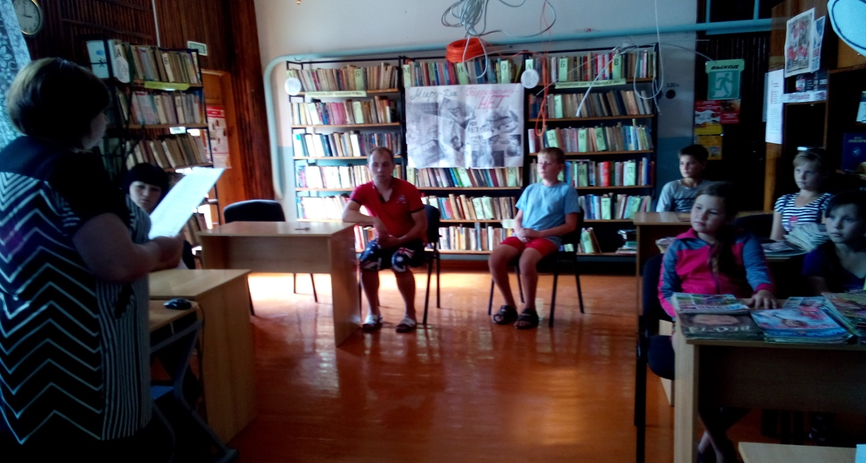
Дети со слезами на глазах почтили минутой молчания всех жертв теракта в Беслане
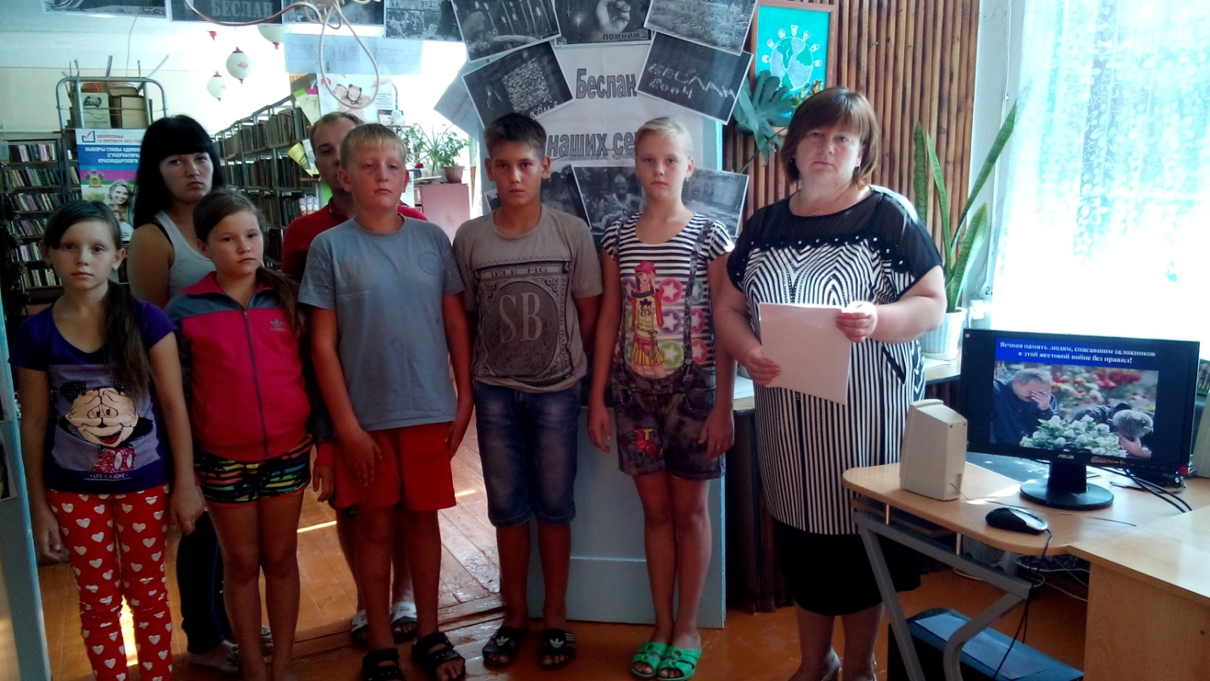
Вечная память погибшим….
Здоровья и мира живым….

И.о. директора
МБУК «Центральная клубная система» Л.И.Юрьева

